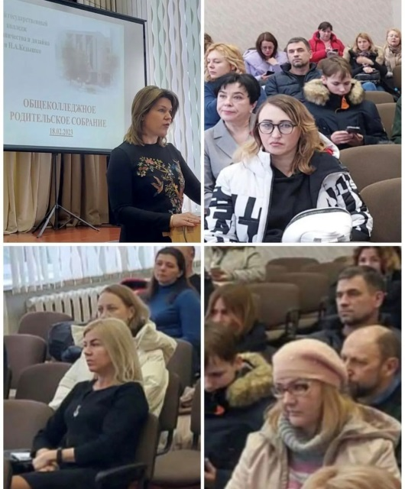

**Отчёт о работе в шестой день недели**

**17 декабря 2022 года**

17 декабря, в рамках шестого дня недели, в учебном кабинете №27 состоялось родительское собрание с законными представителями учащихся учебной группы № 27.На собрании руководители группы сообщили родителям информацию о текущей успеваемости учащихся, о пожеланиях преподавателей, о психологическом климате в группе, поделились наблюдениями за поведением учащихся в значимых ситуациях (на занятиях, на переменах, на экскурсиях и т. д.). Темой разговора стали и взаимоотношения учащихся, итоги адаптационного периода, дисциплина и другие важные вопросы.Также на родительском собрании выступил педагог- психолог Глинских К.С. по теме «Признаки суицидального поведения и способы его предотвращения».

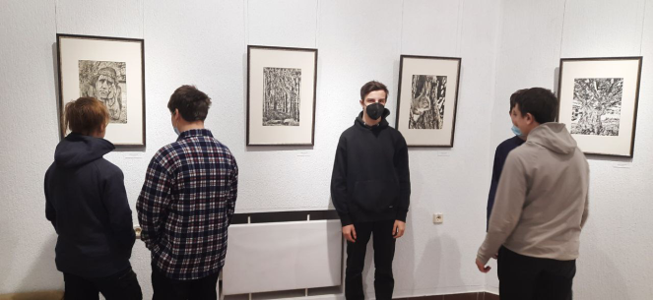В конференц зале состоялось тематическое мероприятие «Жизнь как высочайшая ценность» совместно с волонтерами КПУ «АСЕТ». Жизнь каждого человека уникальна и неповторима. Особенно ценна жизнь в мире, когда нет войны, когда есть близкие и родные люди, человек здоров, успешен, у него есть интересные и важные дела. Размышляйте о жизни, о своем предназначении, цените жизнь и ее ценности. Любите себя, окружающих вас людей и верьте, что все у вас получится. Ведь любовь заряжает энергией человека, вдохновляет его на подвиги и помогает жить. Любовь - основа жизни. Именно с такими установками завершилось тематическое мероприятие.

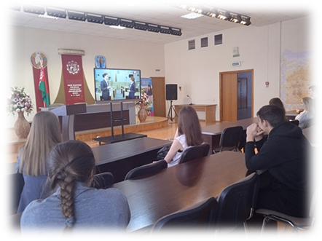 Учащиеся учебной группы № 38 совместно с дежурным куратором Козловской А.С. посетили выставку керамики и графики «Творцы» . На выставке учащиеся познакомились с творчеством двух белорусских авторов Тамары и Владимира Васюк. Это один из наиболее известных творческих дуэтов в среде современных белорусских художников и педагогов, отмечающий в этом году свое 50-летие. Тамара Васюк с 1990 года работает над проектом по возрождению традиционной белорусской керамики в направлении реставрации, реконструкции и ретрансляции ее основных видов, форм и технологии. Ее керамика, намеренно негладкая и неоднородная, поверхность которой исчерчена линиями, штрихами, в некоторой степени «графическая». Экспозиция юбилейной выставки «Творцы» является частью авторского проекта мастеров «Линия и формы», который Тамара Ивановна и Владимир Владимирович создают на протяжении четверти века.